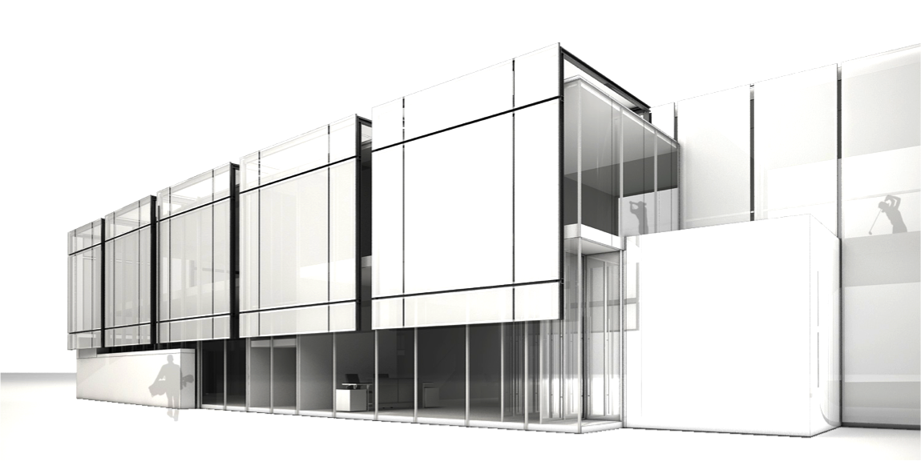



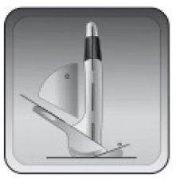
Nombre: Juan Francisco Sarasti
Edad: 20/06/88
Hcp: +2

FITTING

- Análisis de material:

 |  | Longitud | Peso | CPM | SW | Loft | Lie | T. Grip
 | Driver | 45.1/4” | 320 | 265 (X) | D1.4 | º |  | 0.925”
 | Hierro 6 | 37.3/4” | 430 | 325 (X) | D1.3 | 30º | 62º | 0.912”
Wedge 52º |  |  |  |  |  | 52º | 64º
Wedge 58º |  |  |  |  |  | 58º | 64º

- Análisis estático:

Tamaño de grip recomendado | 0.900”
Distancia muñeca/suelo. Longitud recomendada hierro 6 | 37.5”
Distancia muñeca/suelo. Longitud recomendada Driver | 45”

- Análisis del Lie dinámico:
Pegatina lie aquí

- Datos Trackman:
Driver |  | Hierro 6
Club Speed | 114.6 mph | Club Speed | 97.8 mph
Ball Speed | 167.6 mph | Ball Speed | 132.4 mph
Smash Factor | 1.46 | Face Angle | 0.3º
Spin Rate | 3671 rpm | Club Path | 1º
Launch Angle | 10.7º | Swing Plane | 57.3º
Attack Angle | -0.6º | Attack Angle | -6.1º
Total | 290.8 m | Carry | 179.5 m
Altura máx. | 30.8 m | Altura máx. | 33.4 m

